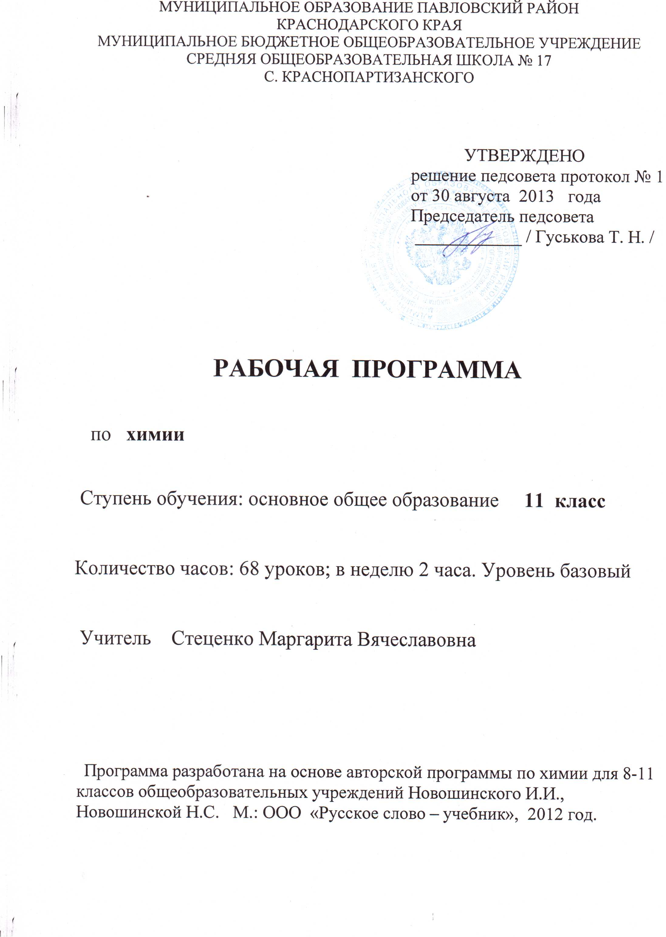
ПОЯСНИТЕЛЬНАЯ ЗАПИСКА

Рабочая программа разработана на основе авторской программы по химии для общеобразовательных учреждений, авторы: Новошинский И.И., Новошинская Н.С. М.: ООО «Русское слово – учебник», 2012 года

Таблица тематич6еского распределения количества часов

№ | Разделы, темы | Количество часов
№ | Разделы, темы | Авторская программа | Рабочая  программа
1 | I. Строение вещества.  Тема 1. Строение атома. Периодический закон и периодическая система химических элементов Д.И. Менделеева | 6ч. | 7ч.
2 | Тема 2. Химическая связь. | 10ч. | 10ч.
3 | II. Химические процессы.  Тема 3. Химические реакции и закономерности  их протекания. | 8ч. | 8ч.
4 | Тема 4. Растворы. Электролитическая диссоциация. | 5ч. | 6ч.
5 | Тема 5. Реакции с изменением степеней окисления атомов химических элементов. | 7ч. | 8ч.
6 | III. Вещества и их свойства.  Тема 6. Сложные неорганические вещества. | 10ч. | 10ч.
7 | Тема 7. Простые вещества. | 9ч. | 9ч.
8 | IV. Химическая технология и экология.  Тема 8. Химическая технология. Охрана окружающей среды. | 9ч. | 10ч.
9 | Резервное время. | 4ч. | 0ч.
 | Итого: | 68ч. | 68ч.

СОДЕРЖАНИЕ ОБУЧЕНИЯ.
Содержание обучения рабочей программы, перечень лабораторных, практических работ, требования к подготовке учащихся по предмету в полном объеме совпадают с авторской программой.

СПИСОК РЕКОМЕНДУЕМОЙ УЧЕБНО-МЕТОДИЧЕСКОЙ ЛИТЕРАТУРЫ:

1. И.И. Новошинский, Н.С. Новошинская. Программа для общеобразовательных учреждений. Химия. 10 – 11 классы. М: ООО «Русское слово-учебник», 2012 года.
2. И.И. Новошинский, Н.С. Новошинская. Химия.10 класс. М.: «Русское слово», 2013 год
3. И.И. Новошинский, Н.С. Новошинская. Сборник самостоятельных работ. 10 класс.
М: «Русское слово», 2010.
4. И.И. Новошинский, Н.С Новошинская. Типы хим. задач и их решение. М.: «Русское слово»,
2011.

СОГЛАСОВАНО СОГЛАСОВАНО
Протокол заседания Заместитель директора по УР
методического объединения __________ / Титенко О.Г. /
учителей естественно-научного цикла « 30 » августа 2013 г.
от 30 августа 2013 г № 1
________ /Титенко О.Г./

